Nama : Arsalan Farrell Belva WIjaya

Kelas : D3 MI 3A

NIM : 1731710038

Tugas Praktikum 4

1. Membuat sebuah penghitungan luas dan keliling dari persegi panjang, dengan tampilan seperti ini.  
   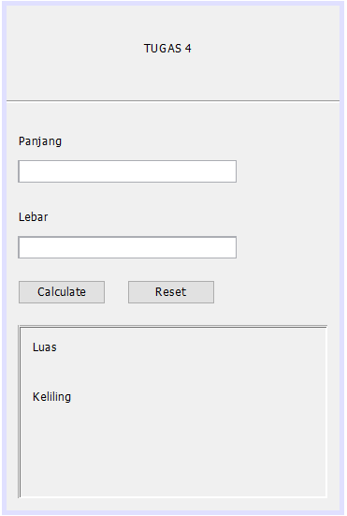
2. Setelah itu diharapkan dari inputan panjang dan lebar akan menghasilkan luas dan keliling, jangan lupa untuk membuat getter untuk komponen yang ada di frame.  
   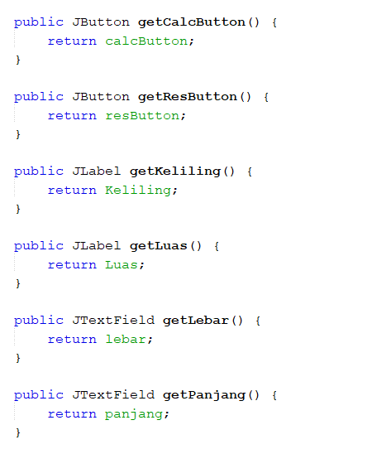
3. Lalu buatlah class controller untuk memasukan codingan.  
   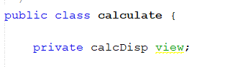
4. Tulis code calc() untuk melakukan penghitungan dengan mengambil panjang dan lebar dari object. Beri juga JOptionPane untuk validasi  
   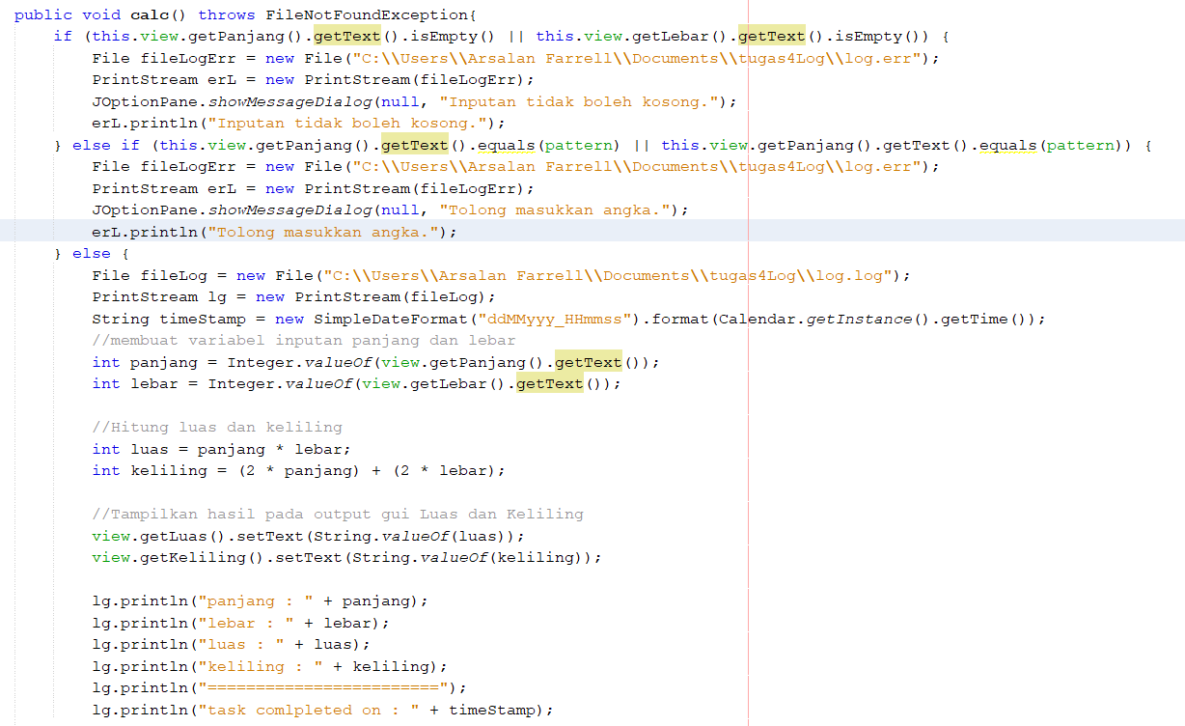
5. Buat button untuk menhitung pada constructor  
   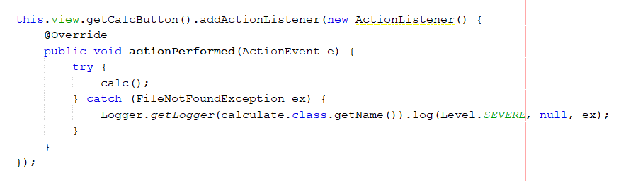
6. Lalu buat button bersihkan juga agar berfungsi  
   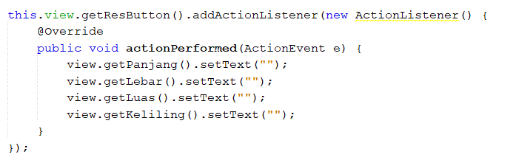
7. 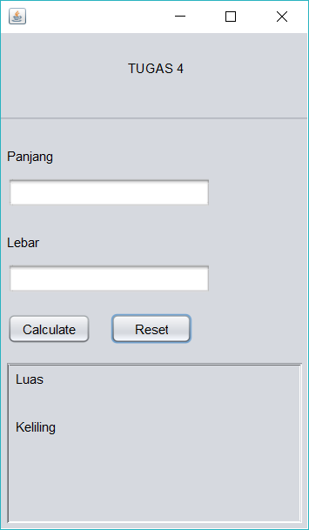Program siap di jalankan  
   hasil hitung. hasil bersihkan.  
   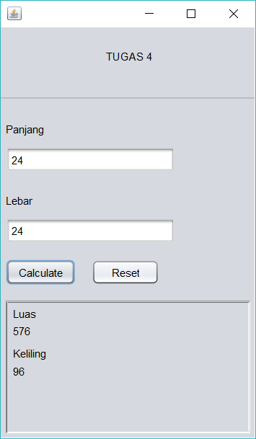

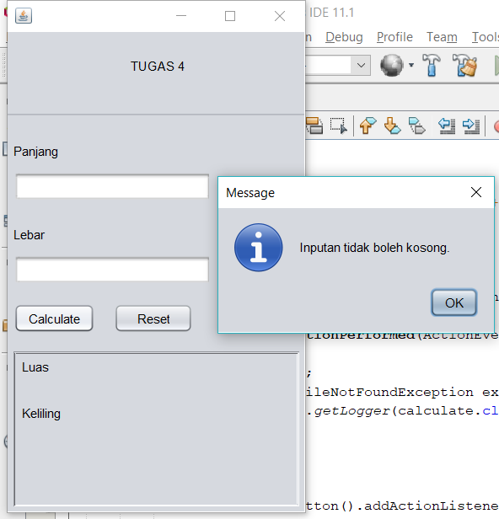Hasil validasi